Para conectar paypal en mis cursos

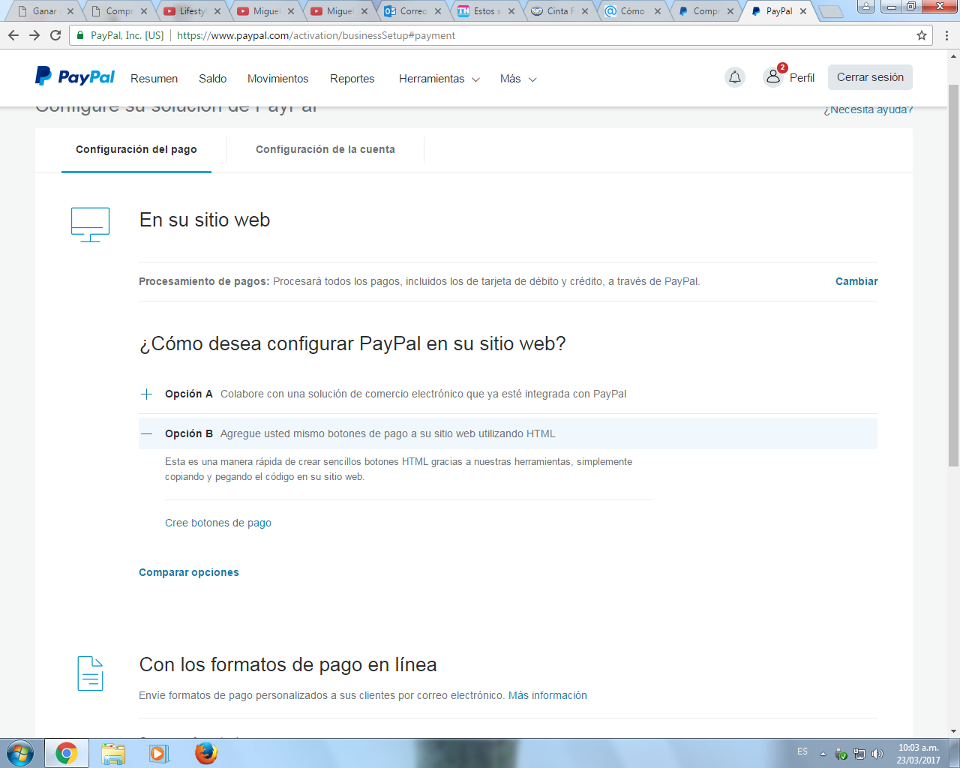

**Las imágenes cargan muy lentas**

**Sigue abriendo más pestañas cuando se selecciona una opción**

**Creo que los modelos de letras no son tan necesarios, mejor usar “Times New Roman”**

* **Las diapositivas de “Presentación de la página” esta es como quiero que se vea la página**
* **Y las diapositivas de “Textos para Invitar a Cursos” es lo que necesito que se vea al dar clic en la pestañita de Cursos**

**Para el Curso de Muñeca Fea;**

Necesito que se le ponga un contador, que cuentas los días, las horas, los minutos y los segundos que faltan para iniciar el curso, y que no lo puedan modificar.

Que cada módulo del curso esté bloqueado hasta que lo finalice y pasen 10 días

La carpeta de Contabilidad A B C

Contiene unas imágenes que son gratis de usar,

Pero Principalmente contiene unas diapositivas que se llama Contabilidad ABC

Este manual lo quiero para que lo pongas como Ebook Gratis

En la opción de Contabilidad